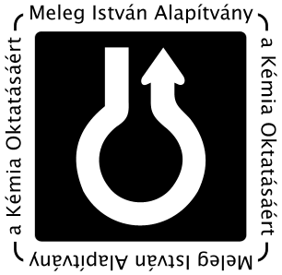
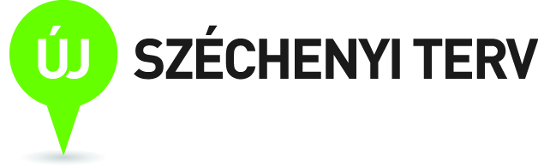
TÁMOP-3.4.3-08/1-2009-0052
- Anyagias feladat 10 pont
A táblázatban 8 anyag képletét találod. Tegyél X-et azon anyagok képlete alá, amelyekre igazak az állítások!
 | I₂ | HCl | NO₂ | SO₂ | NH₃ | P₂O₅ | CO₂ | SiO₂
apoláris molekulákból áll
szilárd szobahőmérsékleten
színes
szúrós szagú
vízben jól oldódik
megtalálható az emberi szervezetben
- Szabad választás 10 pont
Írd fel egy olyan reakció egyenletét, amelyben
  - a kéndioxid oxidálódik:
  - a kéndioxid oxidálószer:
  - a víz sav:
  - a víz bázis:
  - a klór oxidálódik és redukálódik is:
  - a kénhidrogén sav:
  - a réz tömény savban oldódik:
  - az alumínium híg savban oldódik:
  - a vas egy halogénnel reagál:
  - egy fémoxid redukálódik:
- Patinás feladat 10 pont
A réztárgyak patinásodását a felületükön képződő zöld színű malachit okozza, ennek képlete: Cu₂CO₃(OH)₂. Írd fel a malachitot alkotó ionok nevét és képletét!

Írd fel annak a reakciónak az egyenletét, amelyben a malachit a rézből a levegő komponenseivel reagálva képződik!
Ha a patinás réztárgyat sósavval kezeljük, akkor a zöld réteg leoldódik róla. Írd fel a reakció egyenletét!
Milyen színű lesz az oldat? A rezet nem támadja meg a sav?

- Salétromosodunk 10 pont
Hány m/m% nitrogént tartalmaz a chilei salétrom, azaz nátrium-nitrát? Egy kétvegyértékű fém nitrátja 17,07 m/m% nitrogént tartalmaz. Mi a vegyület képlete?
- Házi barkács 10 pont
Robbantós Robi szerez valahonnan 1 liter tömény salétromsavat. A címke tanúsága szerint 65%-os oldat van benne, amelynek a sűrűsége 1,391 g/cm³. Mivel tudja, hogy az ammónium-nitrát elterjedten használt robbanószer, ezért vesz 1 liter 25%-os ammóniaoldatot (aminek a sűrűsége 0,907 g/cm³), és összeönti őket. Mi az ammóniaoldat hétköznapi neve? Írd fel a lejátszódó reakció egyenletét! Maradéktalanul elreagál-e a két oldott anyag egymással, vagy ha nem, akkor melyikből hány gramm marad ki? Hány tömegszázalékos a keletkező oldat ammónium-nitrátra nézve?
- Vitriolos hangulatban 10 pont
Ha kéntrioxidot tömény kénsavban oldunk, akkor óleum keletkezik, ami dikénsav (H₂S₂O₇) kénsavas oldata. Írd fel a kéntrioxid tömény kénsavban való oldásakor lejátszódó reakciók egyenletét! Hány m/m%-os lesz az az óleum dikénsavra nézve, amelyet 100 g kéntrioxid 250 g 96%-os kénsavoldatban való oldásakor kapunk?

